Дидактические игры своими руками «Времена года»

Дидактические игры своими руками «Времена года».
Здравствуйте, уважаемые коллеги, друзья!
Предлагаю всем педагогам и родителям детей самостоятельно изготовить, вот такую дидактическую игру «Времена года» прекрасно подходит как для одного ребенка, так и для небольшой группы деток в возрасте от 5 до 7 лет. В нее можно играть и на коррекционных занятиях, и дома в свободное время. При помощи такой игры можно приобщить малыша правильному отношению к окружающей среде и культуре. Еще одним ее плюсом является то, что в зависимости от дефектов речи ребенка можно варьировать при подборе материла. Целью дидактической игры «Времена года» является обучение детей разбираться в изменениях погоды по сезонам, поведению растений и животных, а также жизни людей в разное время года.
И так нам понадобиться:
- CD диски (4шт) ;
- характерные картинки с четырьмя времени года;
- карточки с изображениями характерными признаками того или иного времени года;
- узкие атласные ленточки четырех цветов (зеленый, белый, оранжевый и голубой) ;
- липучки;
- двусторонний скотч;
- цветная бумага четырех цветов (оранжевая, темно зеленая, светло- зеленая, белая) ;
- ножницы.
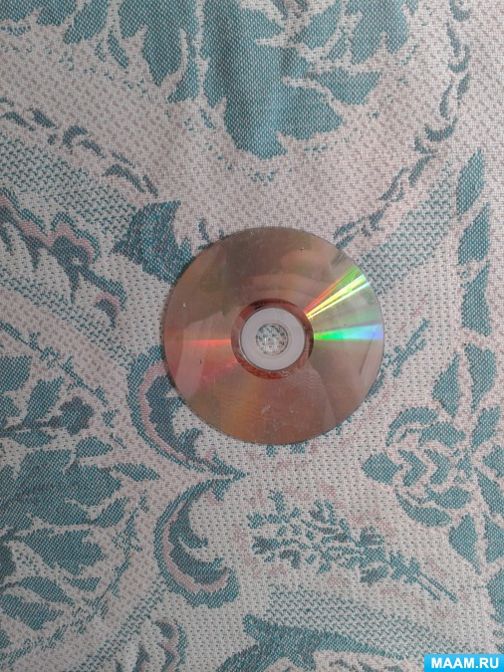
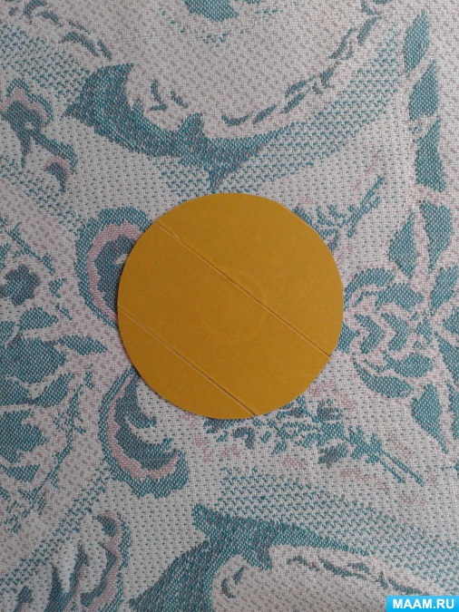
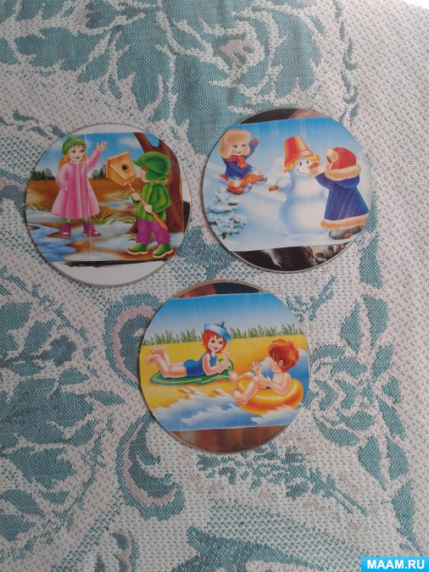
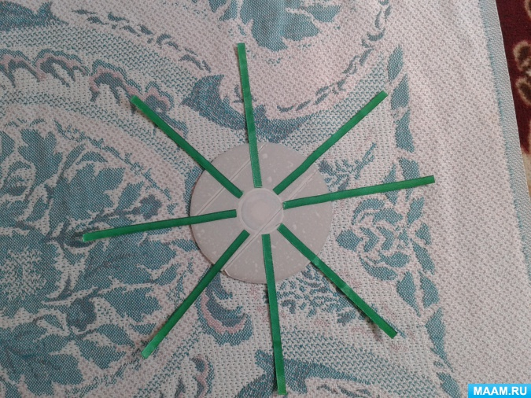
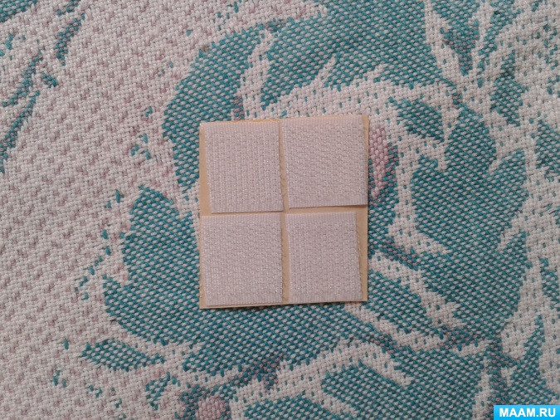
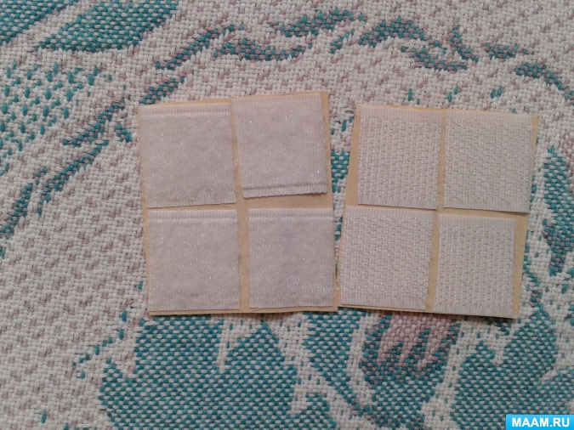
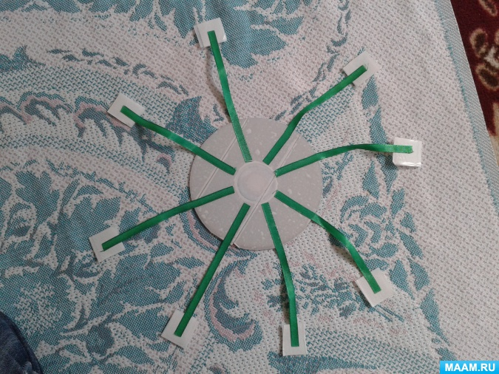
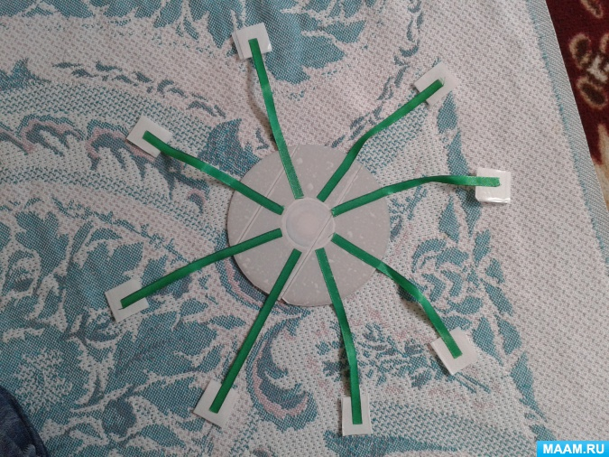
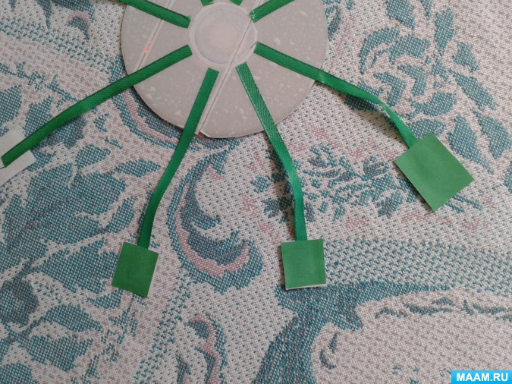
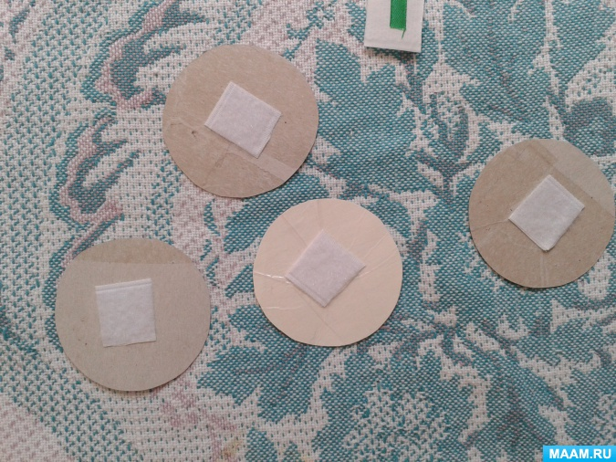
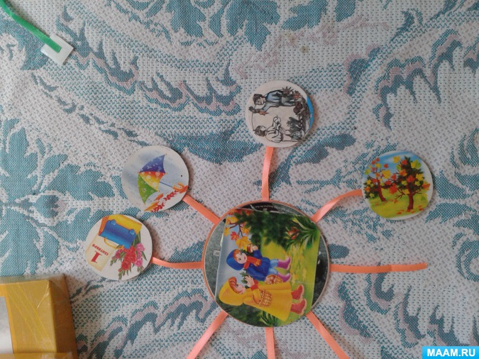
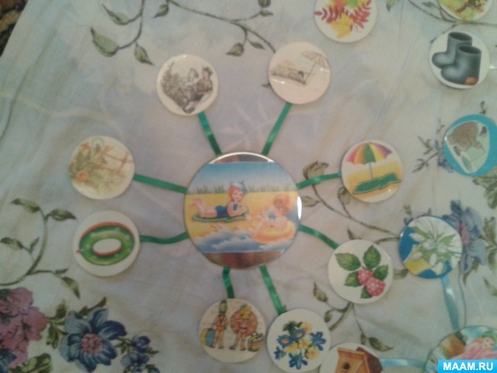
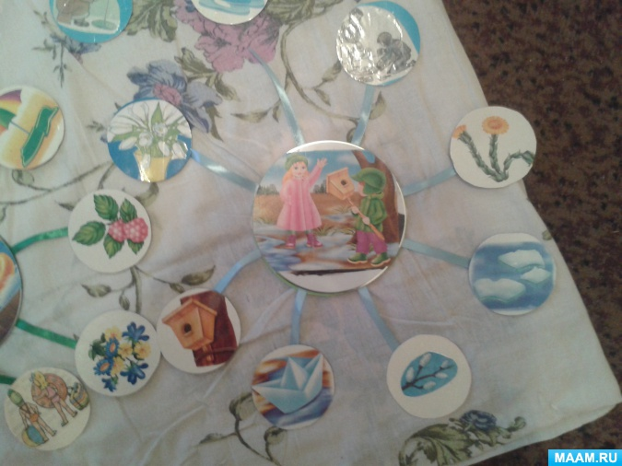
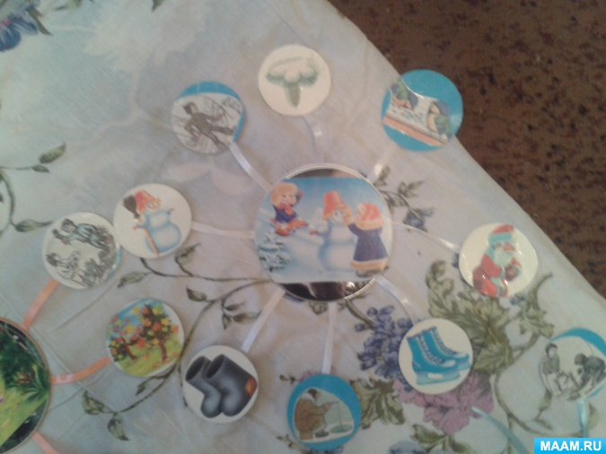
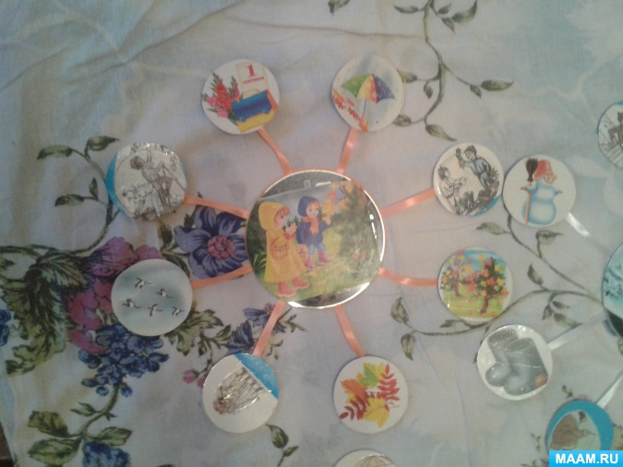
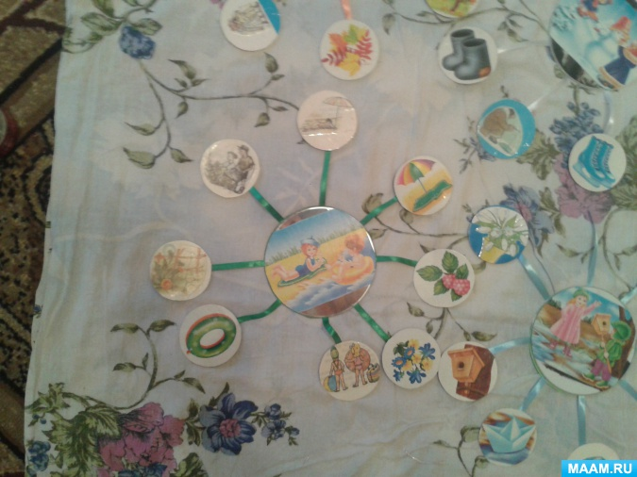
Данное пособие поможет:
- учить определять время года по его характерным признакам;
- закреплять знания детей и представления об особенностях каждого времени года;
- упражнять детей в составлении короткого рассказа: «Что изображено на картинке и когда это бывает».
Может я никого не удивлю этой игрой, а может кто-то изготовит ее тоже.
Успехов всем в работе!

